统计学作业——作业7
22025451 赵致维
（一）数据录入
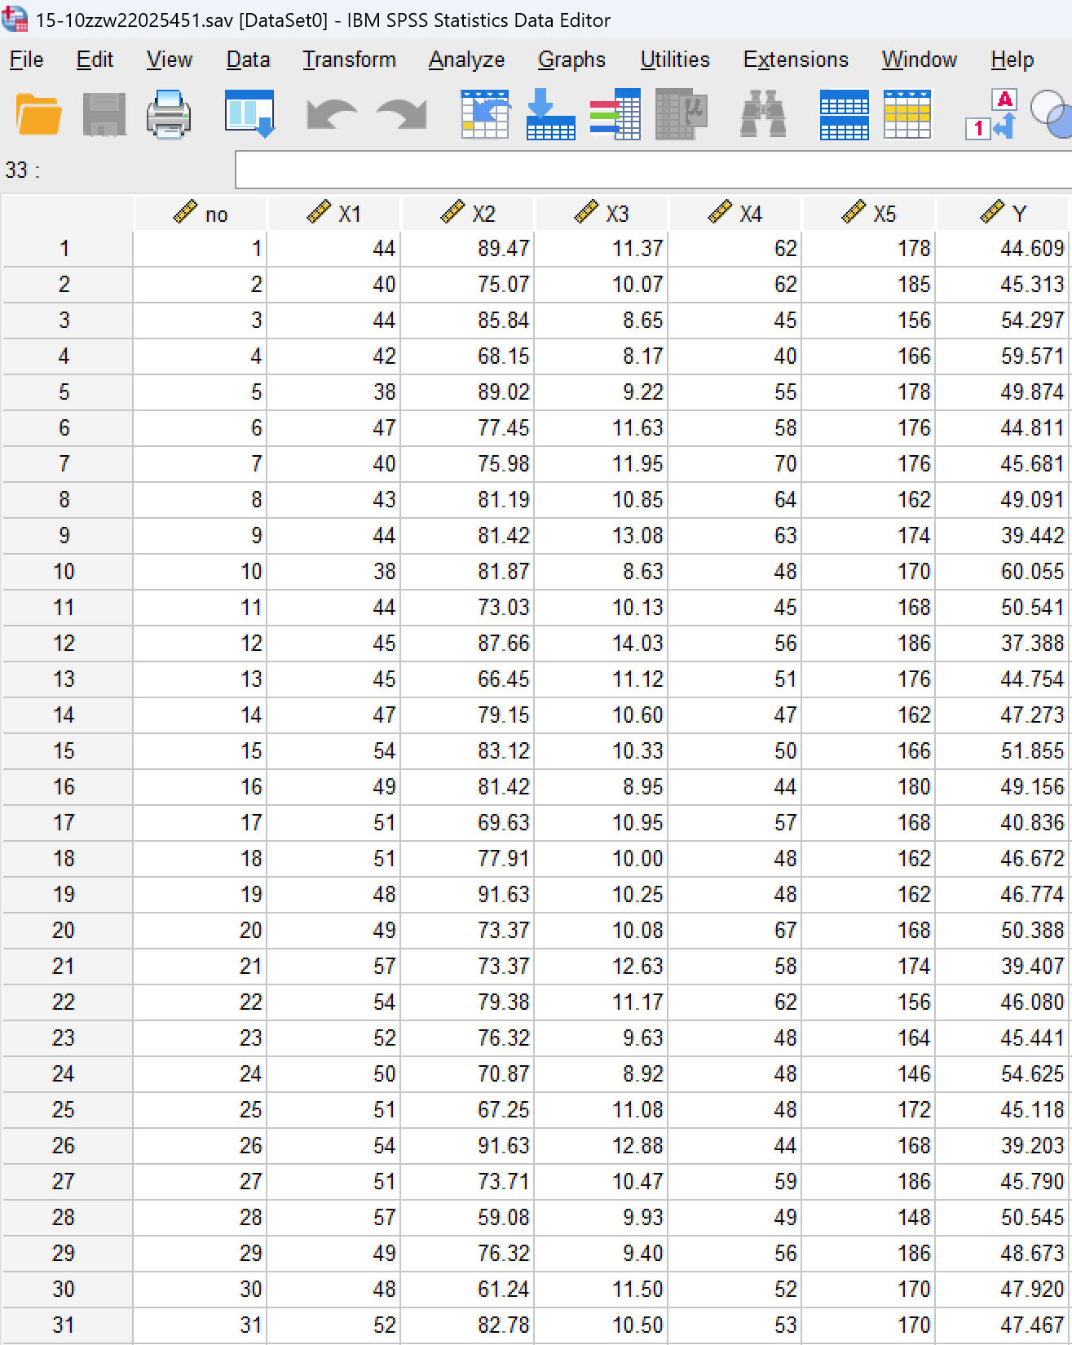
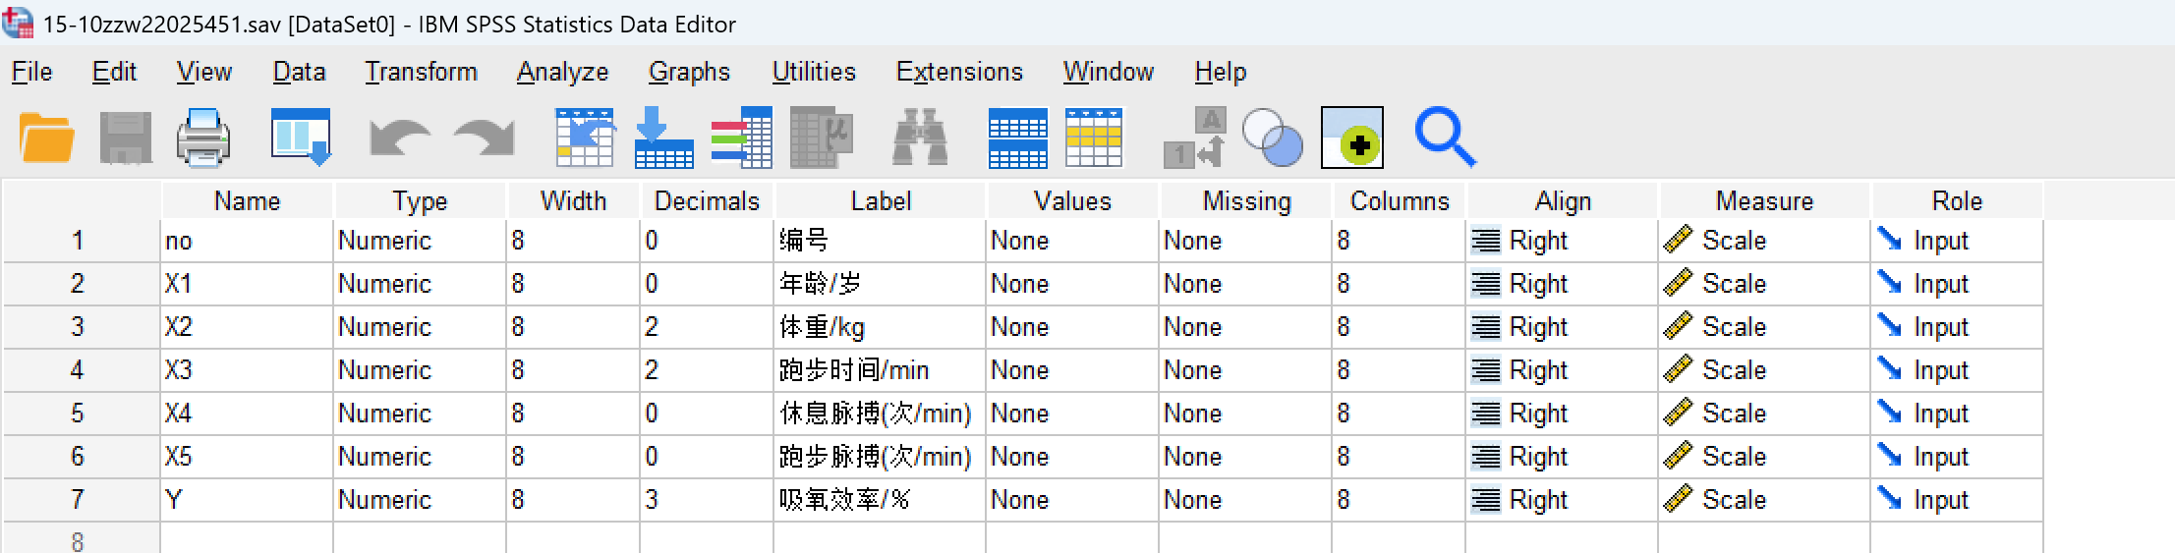
（二）研究问题与变量说明
本研究以吸氧效率（Y）为因变量，以年龄（X1）、体重（X2）、跑 1.5 英里的时间（X3）、休息时脉搏（X4）、跑步时脉搏（X5）为自变量，建立多元线性回归方程，分析各因素对吸氧效率的影响，并进行假设检验与模型评价。
（三）建立多元线性回归方程
Y=β0+β1X 1+β2 X 2+β3X3+β4X4+β5X5+ε
其中：Y为因变量，X1-X5为自变量
β0为截距项，β1-β5为偏回归系数
ε为随机误差项，服从正态分布N(0,σ²)
（四）假设检验
1.回归方程的整体假设检验
H0​：β1​=β2​=β3​=β4​=β5​=0（所有自变量对Y无线性影响，回归方程整体不显著）；
H1​：至少有一个βi​≠0（至少一个自变量对Y有线性影响，回归方程整体显著）
2.偏回归系数的假设检验
对每个自变量的偏回归系数βi​进行检验，判断单个自变量对Y的影响是否显著：
H0​：βi​=0（该自变量对Y无线性影响）；
H1​：βi​=0（该自变量对Y有线性影响）。
（五）计算统计量
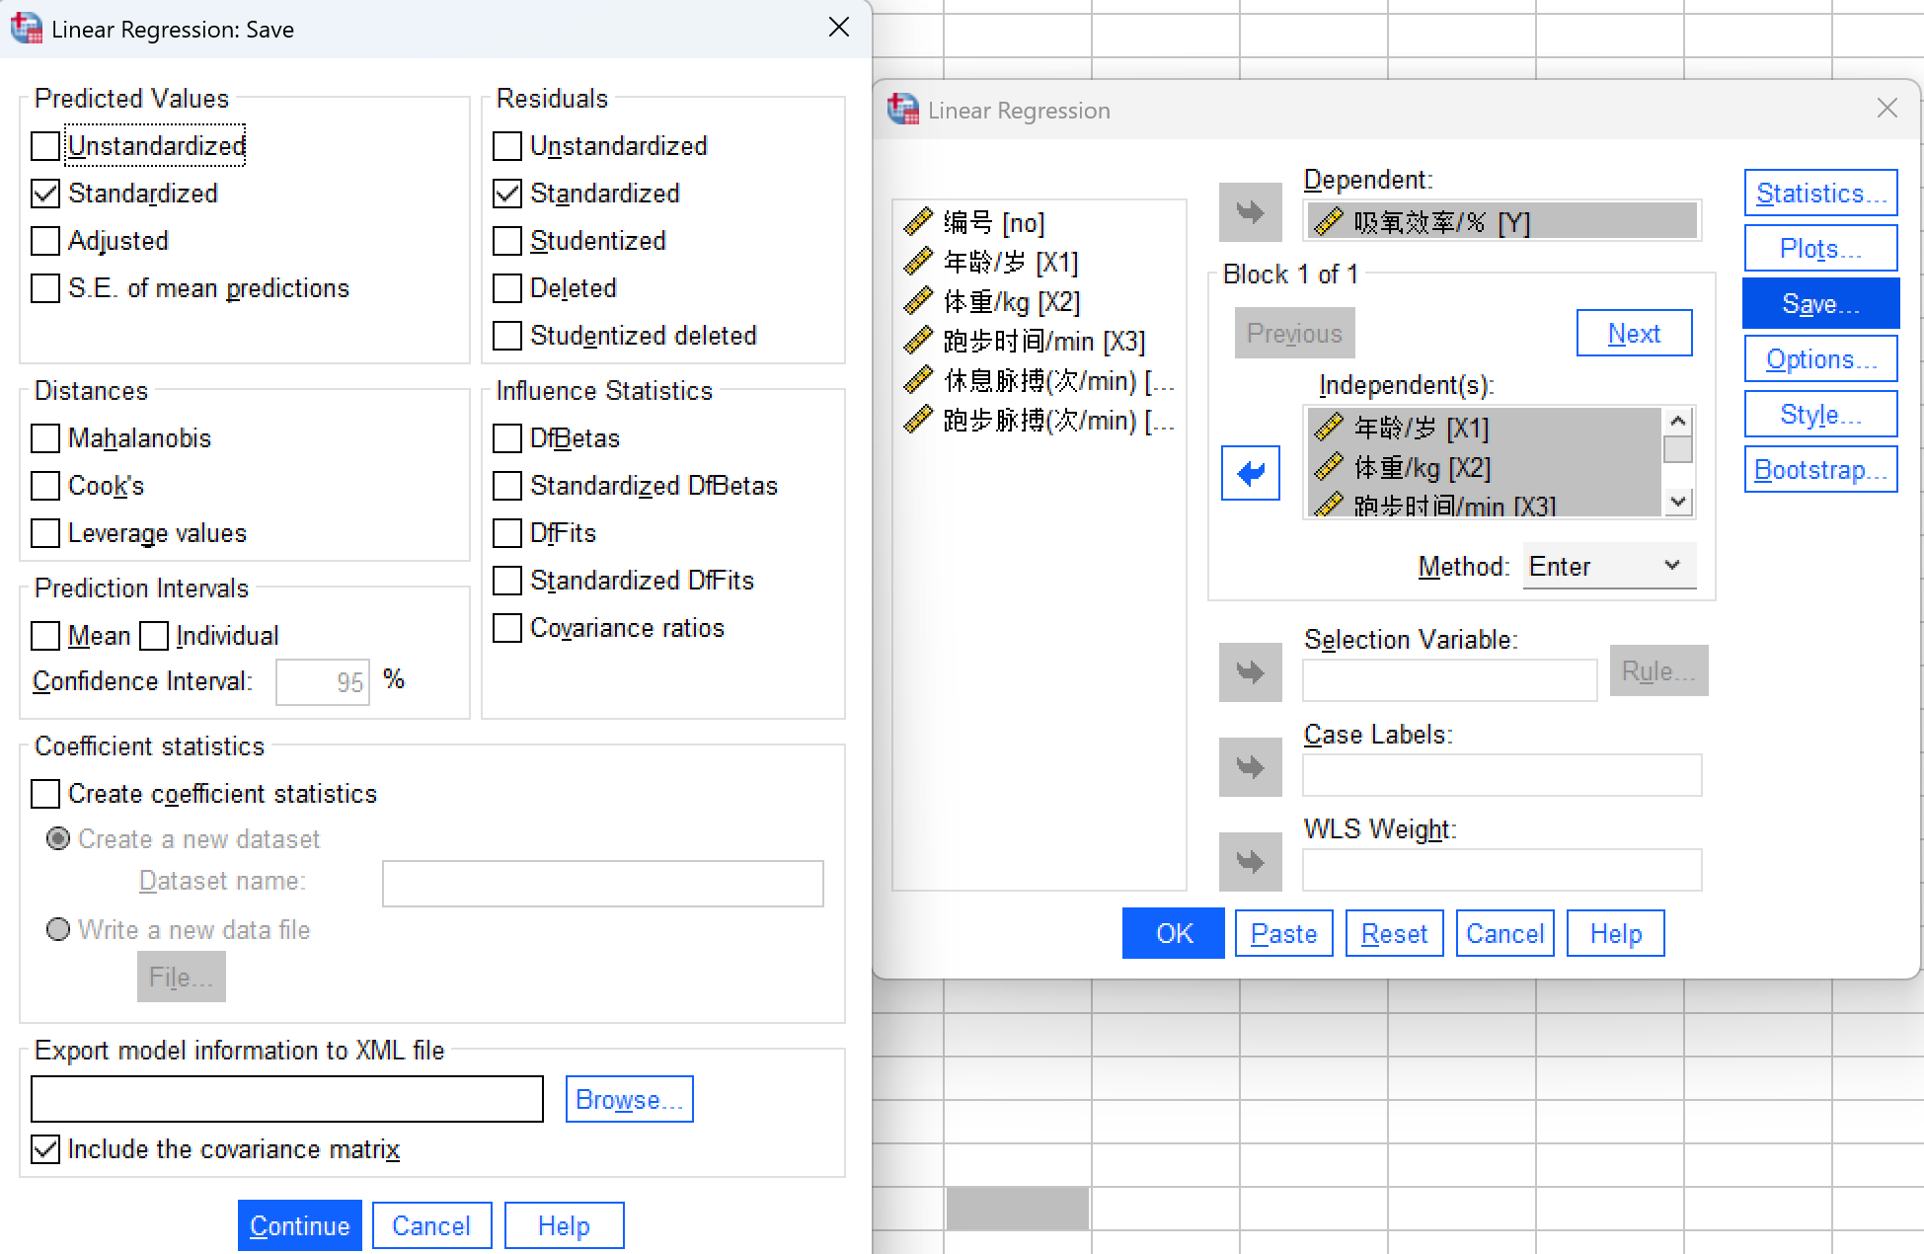
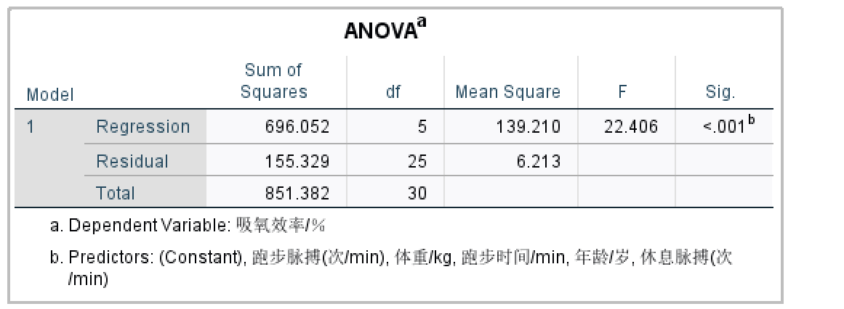
F=22.406, p<0.001,拒绝H0,接受H1，至少一个自变量对Y有线性影响。
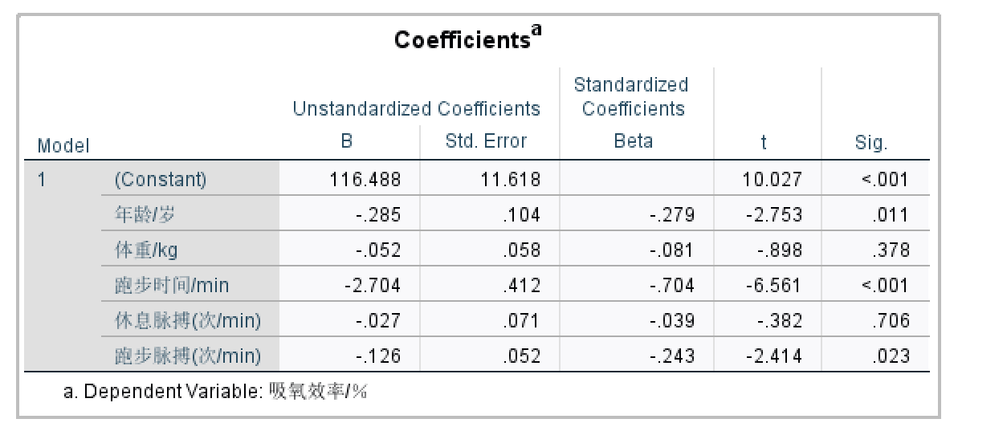
其中：显著变量（P<0.05）：年龄、跑步时间、跑步脉搏；
不显著变量（P>0.05）：体重、休息脉搏，说明控制其他变量后，这两个因素对吸氧效率的独立影响无统计学意义。
对残差进行正态性检验
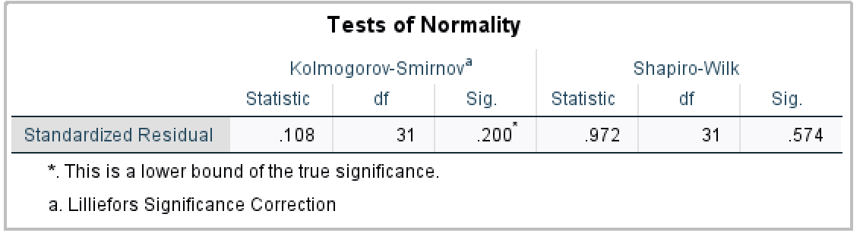
P=0.574>0.05不拒绝H0，残差服从正态分布
该多元线性回归方程为Y^=116.488−0.285X1​−0.052X2​−2.704X3​−0.027X4​−0.126X5​

